**Analizador Sintáctico Documentación**

El analizador sintáctico es capaz de leer el código fuente y determinar si hay errores de sintaxis en el código.

La sintaxis utilizada es muy similar a la del lenguaje java.

Primero se debe declarar el inicio del código como una clase normal:

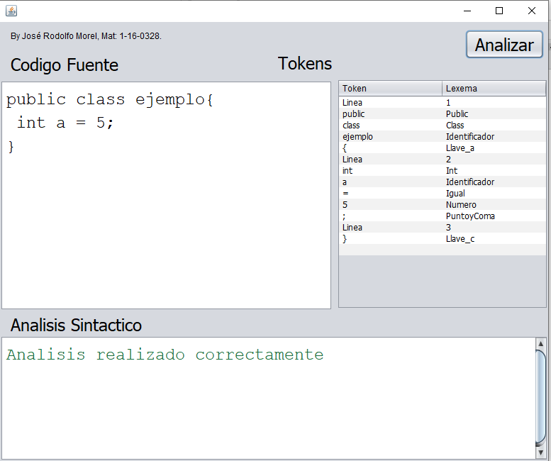

Vemos que si colocamos algo mar cerca de la clase en analizador sintáctico detectara un error:

Por ejemplo, aquí quitamos la llave abierta:

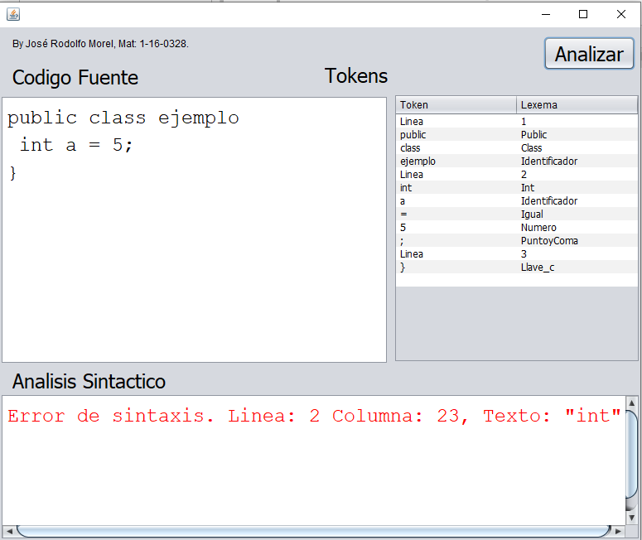

De igual manera podemos declarar varios tipos de datos:

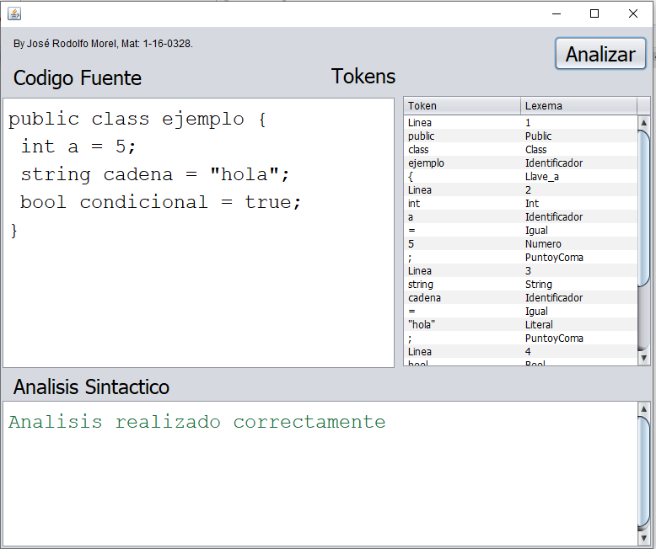

Podemos ver que si intentamos asignar un tipo incorrecto nos dará error.

Aquí intentamos asignar un booleano a un tipo entero:

Cómo se puede ver se da un error en la línea 2 que es la que contiene el error la palabra “false’’.

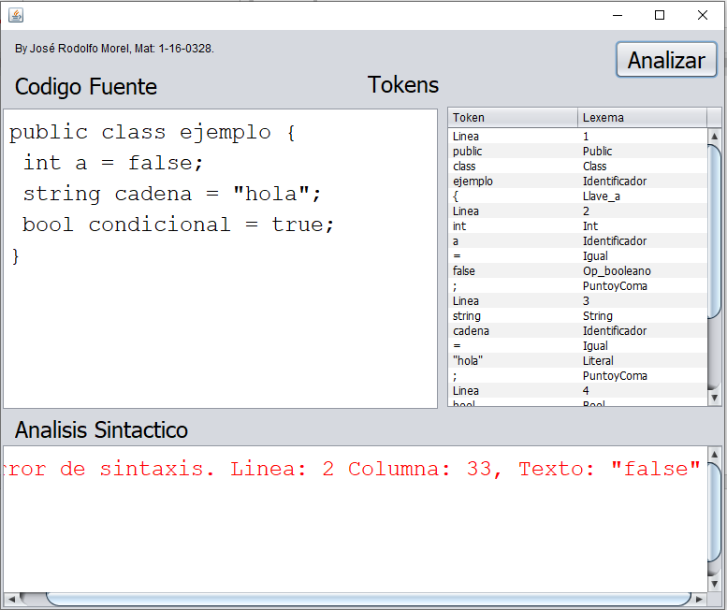

De igual forma también podemos declarar funciones:

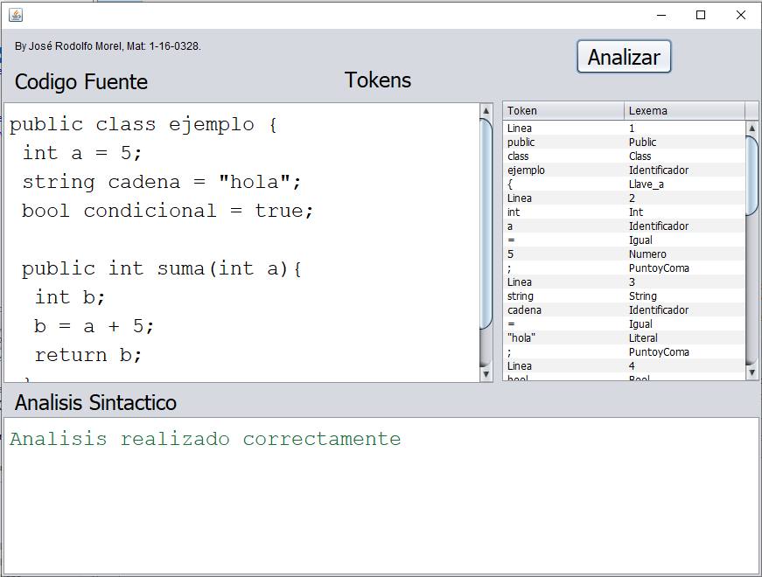

También podemos tener los If y los else:

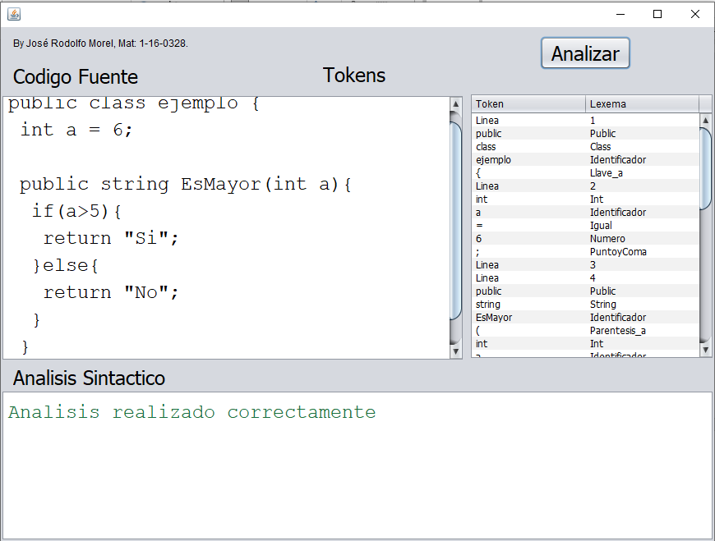

También tenemos los while y Do While:

